Проведении Международного дня пожилых людей
в Краснокардонской ОШ
(2018-2019 учебный год)

1 октября - Международный День пожилых людей.Этот праздник дает прекрасную возможность выразить глубокое уважение и сказать теплые слова благодарности всем пожилым людям за их добросовестный труд, за их огромный жизненный опыт, доброту, мудрость. В нашей школе запланирован план мероприятий, посвященных празднованию этого дня, проводилась разнообразная работа, направленная на воспитание уважительного отношения к людям пожилого возраста, к их богатому жизненному опыту. Наша непосредственная помощь пожилым людям оказывается систематически, за что люди очень благодарны и педагогам, и учащимся школы.
Ко Дню пожилых людей в школе работала «Почта добра». Учащиеся школы приготовили поздравительные открытки. Все старались, как могли! Учащиеся начальных классовна уроках технологиисделали красивые открытки и цветы из цветной бумаги.
Сердечные поздравления своим дедушкам, бабушкам, знакомым и незнакомым пожилым людям адресовали дети всех классов.
Самое главное, что необходимо пожилым людям – это общение. Дети с удовольствием поговорили с бабушками, рассказали о своей жизни в школе.
В коридоре школы была оформлена выставка рисунков «Мои любимые бабушка и дедушка».
В программу концерта входили песни, танцы, театральные сценки стихи. Ученица 8 класса Ликерова Карина исполнила душевную песню «В небе беркут»
Все аплодировали нашим ребятам и благодарили за такой замечательный концерт. Хочется пожелать всем всего самого наилучшего. Мы в очередной раз убедились, что «люди пожилые – сердцем молодые»!

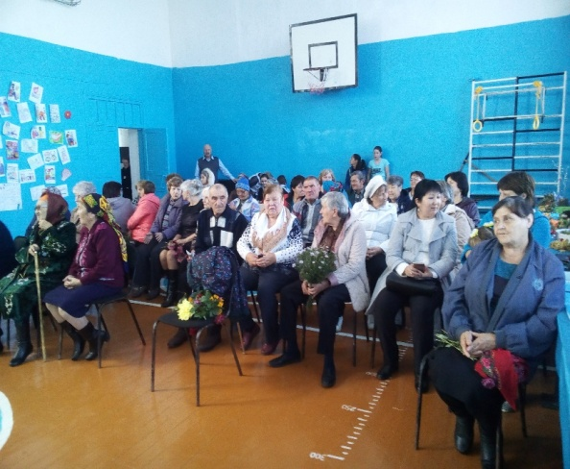
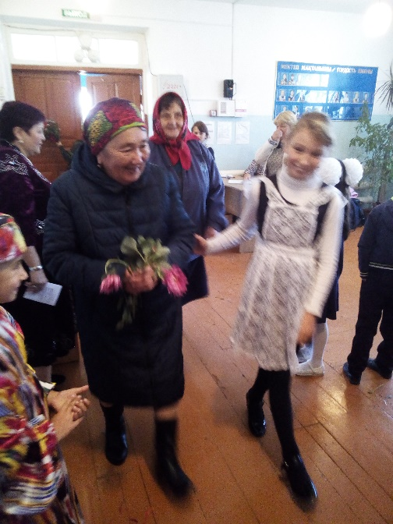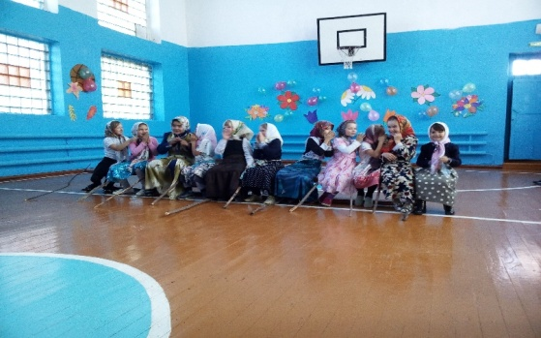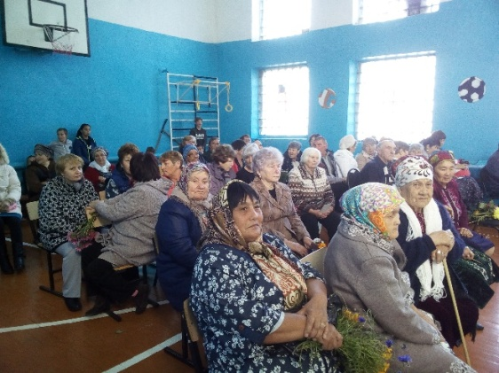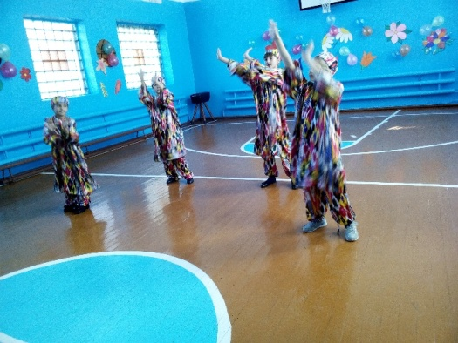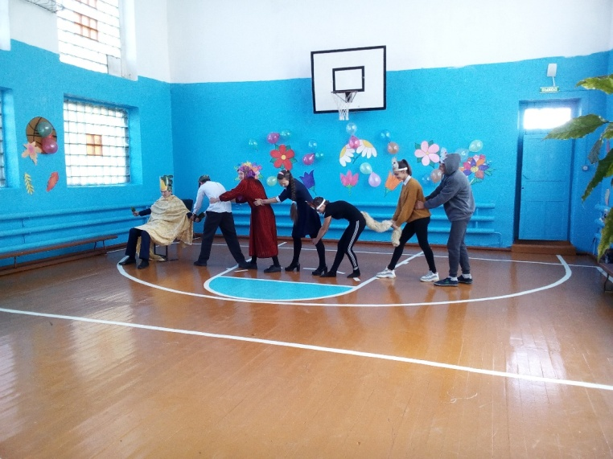

Подготовила:
Ольжагулова Г.А., зам. директора по УВР

